

**INTELIGÊNCIA ARTIFICIAL**

**2024/2025**

**Professor**

**Paulo Oliveira**

**Eduardo Pires**

**RELATÓRIO**

aspiradores em netlogo

trabalho pratico 1 -> agentes

**79881 - David Fidalgo**

**78800 - Tiago Carvalho**

**2024/2025**

Indíce

1. Resumo 4

2. Introdução 5

3. Enquadramento Teórico 6

4. Robot1 7

a. Interface 7

b. Adversidades ultrapassadas durante o projeto 8

c. Simulação 1 12

5. Robot 2 15

a. Interface 15

b. Implementações para aproximação com a Realidade 16

c. Simulação 17

6. Resultados 19

7. Conclusão 19

8. Bibliografia 20

Anexo Robot 1 21

Anexo Robot 2 31

Indíce de Figuras

Figura 1-> Robot: Interface NETLOGO 7

Figura 2-> Robot 1: Gráfico Contaminação Vs Limpeza 8

Figura 3-> Robot 1: Algoritmo de movimentação cleaner 9

Figura 4-> Robot 1: Função Modo_Map 10

Figura 5-> Robot 1: Algoritmo de procura o deposito mais próximo 10

Figura 6-> Robot 1: Remover deposito já não existente 11

Figura 7-> Robot 1: Verificação e deslocação para posto de carregamento 11

Figura 8-> Robot1: Simulação - Setup 12

Figura 9-> Robot 1: Simulação - Go-N 12

Figura 10-> Robot 1: Simulação - Mapping Efetuado 12

Figura 11-> Robot1: Simulação - Desaparecimento de Contentor 13

Figura 12-> Robot 1: Simulação - Direção Posto Carregamento 14

Figura 13-> Robot 1: Simulação – Recuperação do local 14

Figura 14-> Robot 2: Interface 15

Figura 15-> Robot 2: Função Config_Battery 16

Figura 16-> Robot 2: Comportamento Cleaner perante poluição 16

Figura 17-> Robot 2: Simulação – Setup 17

Figura 18-> Robot 2: Simulação – Obstáculos 18

Figura 19-> Robot 2: Simulação - Limpeza Patch 18

# Resumo

Este trabalho visa descrever o desenvolvimento de uma simulação em NetLogo para estudar a interação entre um agente de limpeza e três agentes poluentes.

Numa primeira fase, foi criado um robô que mapeia e limpa o ambiente, enfrentando desafios como a localização de contentores e a gestão da bateria, além de limpar o ambiente de forma eficiente.

Numa segunda fase, foram implementadas melhorias para aproximar a simulação à realidade. O robot apresenta ajustes energéticos e vários comportamentos conforme o tipo de lixo e obstáculos encontrados.

As simulações mostraram a eficiência de ambos os robôs em diferentes cenários, superando desafios técnicos e apresentado a eficácia das estratégias desenvolvidas para a economia da bateria e melhorar a limpeza em ambientes poluídos.

# Introdução

A automação de tarefas de carácter diário tem evoluído significativamente com o uso de máquinas e robôs, especialmente em áreas que exigem contante manutenção, como a limpeza de espaços. Neste contexto, a simulação de sistemas multiagente surge como uma ferramenta eficaz para estudar e entender a interação entre diferentes agentes que atuam em um mesmo ambiente.

Este trabalho prático tem como objetivo desenvolver um modelo de simulação, utilizando o NetLogo, que reproduza o comportamento de agentes responsáveis pela limpeza e poluição de um espaço.

A proposta fornecida pelos docentes da cadeira de Inteligência Artificial baseia-se em um cenário simplificado onde um agente de limpeza interage com três agentes poluidores. A simulação visa representar o processo de degradação do espaço causado pelos Polluters e a restauração do espaço realizado pelo Cleaner.

A simulação, não só auxilia na análise das iterações entre agentes, mas também possibilita a análise e experimentação de várias estratégias para melhorar a eficiência do processo de limpeza em um ambiente poluído.

# Enquadramento Teórico

No contexto deste trabalho, foi utilizado a plataforma NetLogo para simular o comportamento entre agentes de limpeza (Cleaners) e agentes poluentes (Polluters) em um determinado ambiente.

**Ambiente:**

* Superfície composta por células (patches);
* Todas as células estão limpas e têm a mesma cor;
* É um espaço físico onde os agentes movimentam e interagem entre eles.

***Cleaners*:**

* Localizado inicialmente no canto inferior esquerdo do ambiente;
* Perde uma unidade de energia por movimento;
* Recarrega a bateria no posto de carregamento, localizado no ponto de partida;
* Limpa células com resíduos e armazena os detritos;
* Capacidade de transporte de detritos ajustável;
* Descarrega detritos em contentores (*Containers*), cuja quantidade é ajustável e localização são aleatórios.

***Polluters*:**

* Três agentes poluidores que entram no ambiente em pontos aleatórios;
* Movimentam-se de forma aleatória;
* Depositam resíduos em células limpas, mudando a cor dos *patches* conforme o tipo de resíduo;
* A decisão de depositar resíduos é determinada por uma função probabilísticas, que são ajustáveis para cada *Polluter*.

**Interação entre *Cleaner* e *Polluters*:**

* *Cleaner* limpa as células poluídas pelos *Polluters*;
* Os *Polluters* continuam a depositar resíduos enquanto se movimentam;
* O *Cleaner* deve gerir a sua energia e a capacidade de armazenamento enquanto limpa o ambiente;
* A eficiência do *Cleaner* depende da sua capacidade de localizar contentores e recarregar a bateria sem interrupções.

# Robot1

## Interface

Figura 1-> Robot: Interface NETLOGO

* **Setup:** Reset ao mundo;
* **Go_Once:** Os agentes efetuam um movimento;
* **Go_N:** Os agentes efetuam N movimentos, sendo N adaptável na entrada;
* **Go:** Os agentes realizam de uma forma continua os seus movimentos;
* **Cleaner_max_battery:** Bateria máxima que o cleaner contém;
* **Cleaner_max_capacity:** Capacidade máxima que o cleaner contém;
* **Cleaner_tempo_carregamento:** Ticks necessários para carregar o cleaner;
* **Polluter_1_prob_sujar, Polluter_2_prob_sujar, Polluter_3_prob_sujar:** A probabilidade de cada polluter de poluir;
* **Cleaner – Bateria Restante:** Bateria atual do cleaner;
* **Cleaner – Capacidade:** Capacidade atual do cleaner;
* **Num_depositos:** Numero de depósitos existente no mundo;
* **Contaminação Vs Limpeza:** Grafico que mostra o evoluir a contaminação/limpeza do mundo. Exemplo:

Figura 2-> Robot 1: Gráfico Contaminação Vs Limpeza

## Adversidades ultrapassadas durante o projeto

1. Localização do Robot (Cleaner)

Figura 3-> Robot 1: Algoritmo de movimentação cleaner

Para detetar a sua localização o robô recorre ao comando ***patch-here***, que devolve ao nosso agente *cleaner* (robô aspirador) o *patch* onde este se encontra.

Visto que esta abordagem obedece à regra de que o *cleaner* só pode ter perceção de apenas um *patch* à sua volta (**comando *neighbors***), pareceu-nos a mais adequada.

O nosso agente *cleaner* usa os seguintes comandos chave para determinar onde se encontra e quem são os seus vizinhos:

**Comandos chave:**

* patch-here
* patch-ahead
* patch-at-heading-and-distance
* neighbors

1. Localização dos Contentores:

* Numa fase inicial, o cleaner vai ter o modo mapeamento ativado, que serve para localizar todos os contentores existentes, que são todos os *patches-here* que se encontrem com o *pcolor = blue*;

Figura 4-> Robot 1: Função Modo_Map

* Quando chega ao limite superior, ele começa o processo de limpeza;
* Quando o cleaner precisar de descarregar os detritos, ele calcula, na lista **depósitos**, procura as coordenadas mais próximas à localização atual do cleaner.

Figura 5-> Robot 1: Algoritmo de procura o deposito mais próximo

* Caso o utilizador queira mudar o número de contentores, o cleaner continua a mapear caso encontre um *patch* de cor *blue.* Caso o cleaner se desloque a um sítio que deveria conter um deposito e esse *patch* não tiver com a cor devida, essa coordenada é removida da lista de depósitos.

Figura 6-> Robot 1: Remover deposito já não existente

1. Posto de Carregamento

* O posto de carregamento encontra se no canto inferior esquerdo;
* O Cleaner só se desloca para o posto de carregamento só quando faltar 50 movimentos;

Figura 7-> Robot 1: Verificação e deslocação para posto de carregamento

* O Clenear, após o número de ticks de carregamento, volta para o local onde estava a limpar.

## Simulação 1

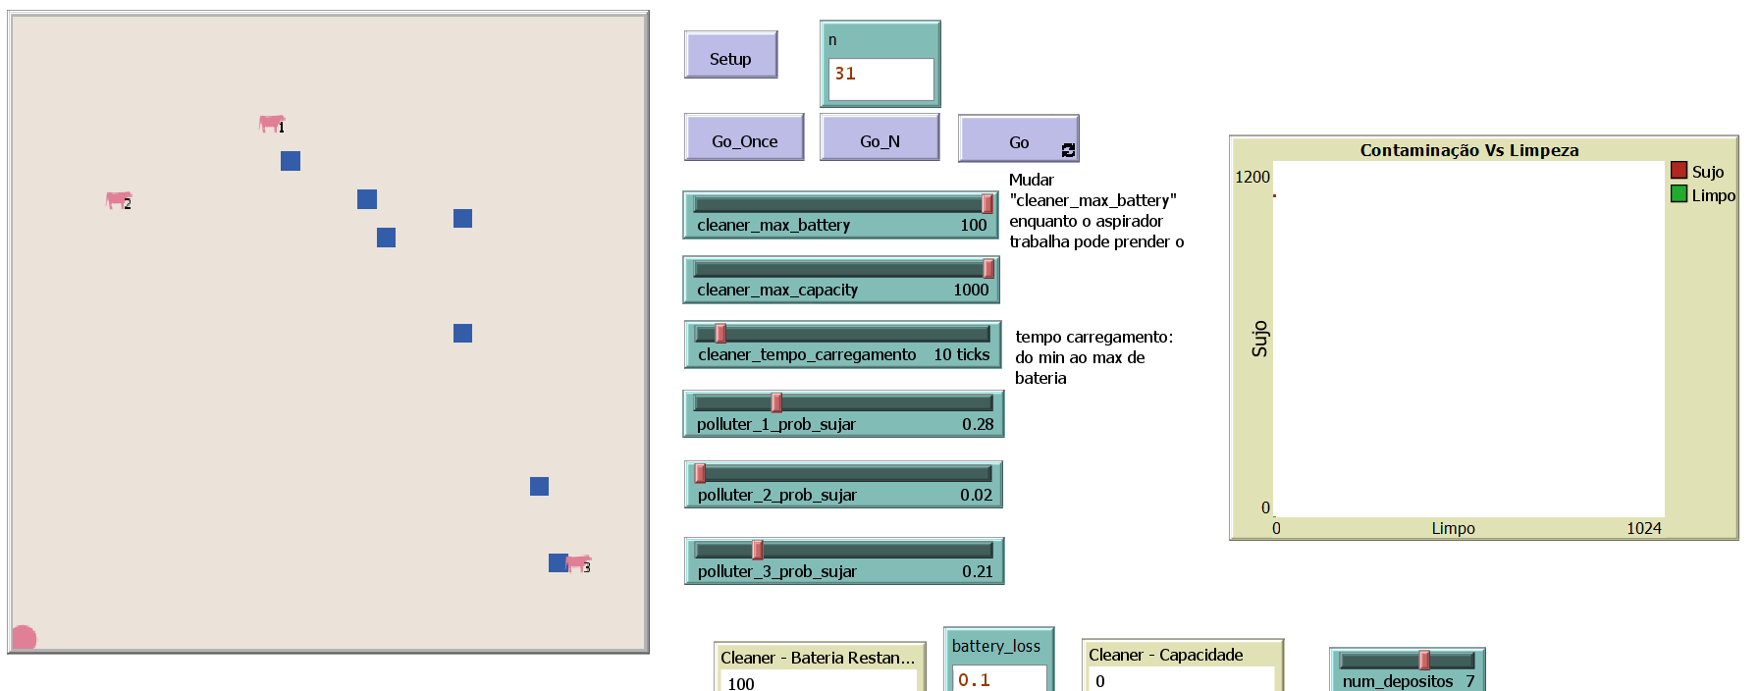

Figura 8-> Robot1: Simulação - Setup

Figura 9-> Robot 1: Simulação - Go-N

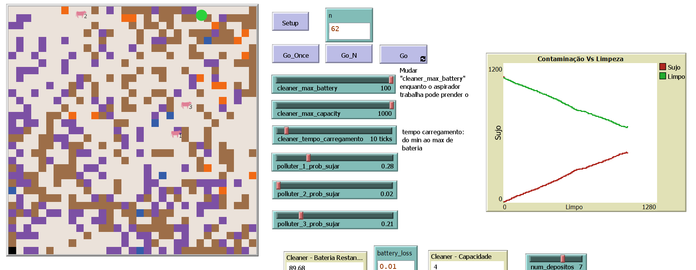

Figura 10-> Robot 1: Simulação - Mapping Efetuado

* Após mapear os contentores, começa a limpar o ambiente.

Figura 11-> Robot1: Simulação - Desaparecimento de Contentor

* Caso o utilizador tenha alterado o número de contentores, o *robot* só reconhece as alterações quando passar no *patch* onde surgiu/desapareceu um depósito.
* Caso o *Robot* vá lá e encontre o espaço vazio (ou seja, a cor seja diferente de *blue*), ele vai apagar da sua memória as coordenadas onde estaria o contentor.
* Quando o *robot* vá a um espaço onde esteja um contentor e ainda não estiver na memória, o robot guarda na memória as coordenadas do *patch* onde se encontra.

Figura 12-> Robot 1: Simulação - Direção Posto Carregamento

* Quando faltar 50 movimentos (*battery_loss* * 50 movimentos), o *Robot* direciona para o posto de carregamento, evitando assim uma possível paragem devido à falta de bateria.
* O Robot guarda o local onde ficou antes de deslocar-se ao posto de carregamento.

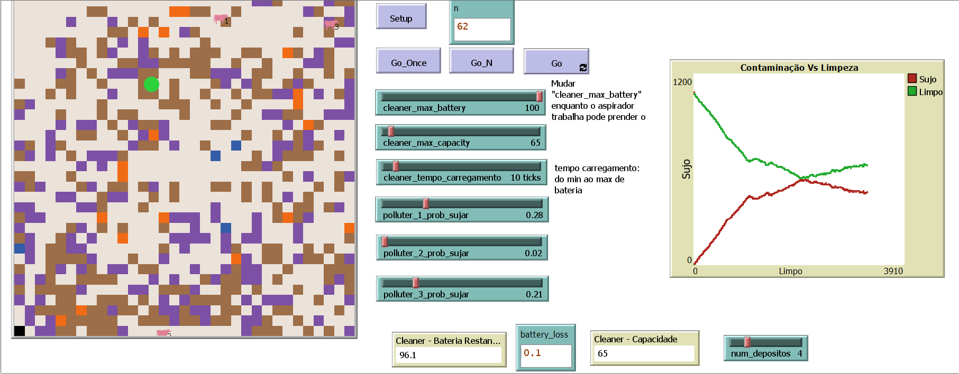

Figura 13-> Robot 1: Simulação – Recuperação do local

* Após o carregamento, o Robot desloca-se para o local onde se encontrava antes de deslocar para o posto de carregamento.

# Robot 2

## Interface

Figura -> Robot 2: Interface

Nesta fase, mantivemos a base da fase transata, aplicando melhorias, aproximando o ambiente dos agentes o mais próximo da realidade.

* **Cleaner_Modo:** O cleaner vai ter 3 modos de funcionamento: Eco Mode, Medium Mode e Full Mode;
* **Potencia Cleaner (em W):** Valor, em Watts, da Potencia do Cleaner;
* **Cleaner_capacity_battery:** Capacidade da bateria, em miliampere-hora, do Cleaner;
* **Cleaner_tensao_battery:** Tensão, em Volts, da bateria do Cleaner;
* **Consumo Cleaner:** Consumo, por tick, a cada movimento do Cleaner;
* **Cleaner_max_capacity (Alteração):** Capacidade máxima, em ml, do Cleaner;
* **Num_obstaculos:** Numero de obstáculos do ambiente.

## Implementações para aproximação com a Realidade

1. **Inserção de modelo de bateria ao Cleaner**

Figura 15-> Robot 2: Função Config_Battery

* Cada um dos modos vai ter diferentes valores de potência;
* Conforme o Modo do Cleaner, da capacidade da bateria e da tensão, é calculado o consumo da bateria por segundo (ou tick).

1. **Diferentes tons de poluição**

Figura 16-> Robot 2: Comportamento Cleaner perante poluição

* Os *polluters* vão inserir ‘lixos’ de diferentes tons de uma determinada cor;
* O *Cleaner* vai ter diferentes comportamentos, dependendo do modo em que se encontrar:
  + **Eco Mode:**
    - Os lixos considerados “leves”, o cleaner necessita de 1 tick para limpar o patch em questão;
    - Os livros considerados “normais” e “pesados”, o *cleaner* vai aumentar o valor do *pcolor* até o lixo que se encontrar no *patch* for considerado “leve”.
  + **Medium Mode:**
    - Os lixos considerados “leves” e “normais”, o *cleaner* só necessita de 1 *tick* para limpar o *patch* em questão;
    - Os lixos considerados “pesados”, o cleaner vai aumentar o valor do pcolor até o cleaner encontrar se em condições de limpar facilmente o lixo.
  + **Full Mode:**
    - Neste modo, o *cleaner* vai apenas demorar 1 *tick* a limpar o *patch* que se encontra, com todo o tipo de lixo.
* Cada lixo tem diferente peso.

## Simulação

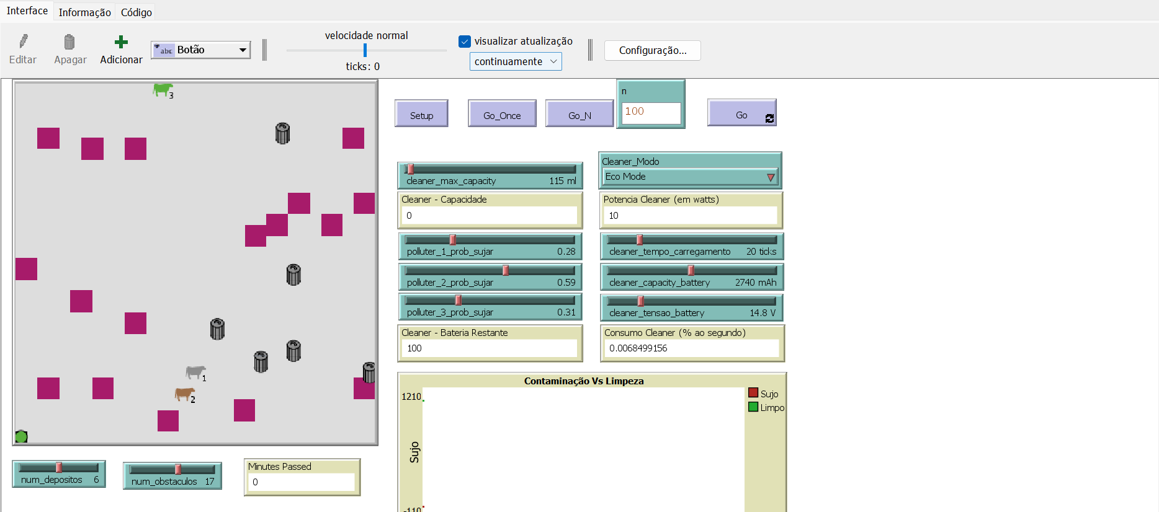

Figura 17-> Robot 2: Simulação – Setup

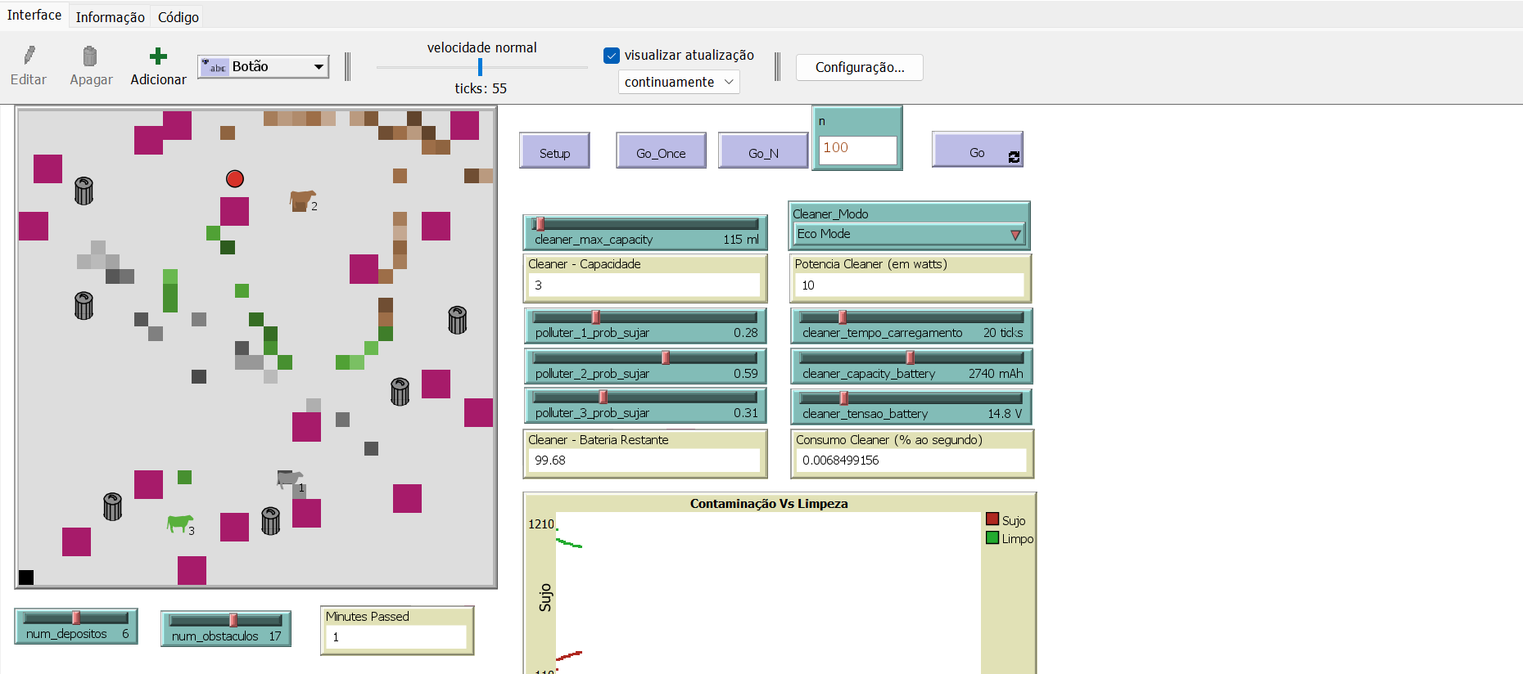

Figura 18-> Robot 2: Simulação – Obstáculos

* Caso esteja em modo limpeza, se o *robot* encontre à sua frente um obstáculo, vai escolher uma direção aleatória e continua a limpeza.
* Caso o *robot* esteja a dirigir-se para uma determinada localização *(last_cleaning_location, posto_carregamento, depósitos)* ele procura contornar o obstáculo escolhendo uma direção (esquerda ou direita).

Figura 19-> Robot 2: Simulação - Limpeza Patch

* Quando o *robot* encontra um *patch* de uma intensidade de cor alta e ao mesmo tempo encontrar se nos modos mais económicos, ele demora alguns *ticks* a mais e a cada um tira intensidade à cor.

# Resultados

Na fase 1, o *Robot* não apresentou problemas, executando todas as tarefas conforme especificado no protocolo. O *Robot* conseguiu mapear e limpar o ambiente de forma eficiente, localizando os contentores e gerir a bateria sem dificuldades. A várias simulações feitas demonstraram que o robô cumpriu todos os requisitos estabelecidos, validando a eficácia dos algoritmos implementados para a navegação e limpeza do espaço.

Já na fase 2, foi possível implementar diferentes modelos de bateria, ajustando a sua capacidade, tensão a potência do *Robot.* O consumo de energia do robô aproxima-se da realidade, refletindo um comportamento realista em termos de eficiência e durabilidade da bateria. Em 5 simulações, o Robot opera por uma média de 80 horas, sem necessitar de intervenção humana para recarregar, sendo essas ocasiões este tido ficado preso em obstáculos e consequentemente tendo perdido a carga.

# Conclusão

Este trabalho prático conseguiu modelar com sucesso a interação entre agentes responsáveis pela poluição (Polluters) e pela limpeza (Cleaner) de um espaço, utilizando NetLogo. Através de várias simulações, foi possível, não só reproduzir o comportamento esperado dos agentes, mas também ultrapassar desafios técnicos relacionados à localização e eficiência dos mesmos.

A integração de modos de funcionamento do Cleaner, o mapeamento de depósitos e o desenvolvimento de estratégias para economizar bateria mostram uma aproximação da simulação à realidade. O Cleaner tem um desempenho ajustável conforme diferentes modos de operação, variando o consumo de energia e a eficiência com base no tipo de lixo e obstáculos encontrados.

Em suma, estamos satisfeitos pelo trabalho elaborado, mesmo com a ideia de que haveria sempre espaço para melhorias.

# Bibliografia

* <https://youtu.be/O7ozptNs1FY?si=MSywmYDwbmLPsnCb>

(consultado a 7/10/2024)

* <https://stackoverflow.com/questions/36019543/turtles-move-to-nearest-patch-of-a-certain-color-how-can-this-process-be-sped> (consultado a 12/10/2024)
* OpenAI. (2024). *ChatGPT: AI Language Model*. <https://www.openai.com>
* WILENSKY, U. *NetLogo User Manual* – NetLogo Dictionary. Center for Connected Learning and Computer-Based Modeling, Northwestern University, 2023. Disponível em: https://ccl.northwestern.edu/netlogo/docs/dictionary.html.

# Anexo Robot 1

;; Definição de variáveis globais e raças

globals [cor_chao posto_carregamento depositos tick_bug_fix]

breed [cleaners cleaner]

breed [polluters polluter]

cleaners-own [battery capacity recharge_time last_cleaning_location cleaner_map]

polluters-own [prob_sujar polluter_corlixo]

;; Modo mapear depósitos (zig-zag até percorrer todo o espaço da sala)

;; NÃO ASPIRA

to Modo_Map

if xcor = min-pxcor [

ifelse patch-ahead 1.5 = nobody [ ; Se é parede

set heading 0

][

set heading 90

]

]

if xcor = max-pxcor [

ifelse patch-ahead 1.5 = nobody [ ; Se é parede

set heading 0

][

set heading -90

]

]

if round xcor = max-pxcor and round ycor = max-pycor [

set cleaner_map FALSE

]

if [pcolor] of patch-here = blue [

let coordenadas_depositos (list round xcor round ycor)

set depositos lput coordenadas_depositos depositos

]

end

;; Setup: Limpa o ambiente, cria e introduz os agentes, e faz o reset do tempo.

to setup

clear-all

reset-ticks

set tick_bug_fix 10000 ;; Para evitar loops infinitos

set cor_chao 39

ask patches [ set pcolor cor_chao ]

set posto_carregamento [-16 -16]

ask patch item 0 posto_carregamento item 1 posto_carregamento [ set pcolor black ]

;; Criação de depósitos

let i 1

ask patches [

set i count patches with [pcolor = blue]

if pcolor = cor_chao and i < num_depositos and one-of [pcolor] of neighbors4 != blue [

set pcolor blue

]

]

;; Criação de agentes

create-cleaners 1

create-polluters 3

;; Configuração dos cleaners

ask cleaners [

set depositos []

set shape "circle"

set size 1.5

setxy item 0 posto_carregamento item 1 posto_carregamento

set battery cleaner_max_battery

set capacity 0

set last_cleaning_location [0 0]

set cleaner_map TRUE

set heading 90

]

;; Configuração dos polluters

ask polluters [

set shape "cow"

set size 1.5

set color pink

set label-color black

set label who

setxy random-pxcor random-pycor

]

end

;; go_once: Permite que os agentes circulem no mundo de forma aleatória (um só tick).

to go_once

;; Atualiza probabilidades dos sliders

ask polluter 1 [

set prob_sujar polluter_1_prob_sujar

set polluter_corlixo 33

]

ask polluter 2 [

set prob_sujar polluter_2_prob_sujar

set polluter_corlixo 53

]

ask polluter 3 [

set prob_sujar polluter_3_prob_sujar

set polluter_corlixo 3

]

;; Atualiza depósitos

let i 1

ask patches [

set i count patches with [pcolor = blue]

if pcolor = cor_chao and i < num_depositos [

set pcolor blue

]

if i > num_depositos and pcolor = blue [

set pcolor cor_chao

]

]

;; Ações dos cleaners

ask cleaners [

let cleaner_atual who

ask patch-here [

if pcolor != blue [

let coordenadas_depositos (list round pxcor round pycor)

if member? coordenadas_depositos depositos [

set depositos remove coordenadas_depositos depositos

]

]

]

;; Modo carregar bateria

if battery > cleaner_max_battery [ set battery cleaner_max_battery ]

ask patch-here [

ifelse pcolor = black and ([battery] of cleaner cleaner_atual < cleaner_max_battery) [

ask cleaners [

let battery_a_cargar battery + (cleaner_max_battery / cleaner_tempo_carregamento)

ifelse battery_a_cargar > cleaner_max_battery [

set battery cleaner_max_battery

][

set battery battery + (cleaner_max_battery / cleaner_tempo_carregamento)

]

]

][

;; Verificar a bateria e definir movimentação

ask cleaners [

ifelse battery <= 50 * battery_loss [

if last_cleaning_location = [0 0] [

set last_cleaning_location (list round xcor round ycor)

if ticks > tick_bug_fix [

set last_cleaning_location [-15 -15]

set tick_bug_fix tick_bug_fix + 10000

]

]

facexy item 0 posto_carregamento item 1 posto_carregamento

][

ifelse capacity >= cleaner_max_capacity [

;; Modo ir depositar resíduos

ifelse [pcolor] of patch-here = blue [

let coordenadas_depositos (list round xcor round ycor)

if not member? coordenadas_depositos depositos [

set depositos lput coordenadas_depositos depositos

]

set capacity 0

][

let menor-distancia (max-pxcor * 3)

let target-patch one-of depositos

let j 0

foreach depositos [

let coordenada item j depositos

let x item 0 coordenada

let y item 1 coordenada

let distancia-atual distancexy x y

if distancia-atual < menor-distancia [

set menor-distancia distancia-atual

set target-patch patch x y

]

set j j + 1

]

if target-patch != nobody [

ask cleaner cleaner_atual [ face target-patch ]

]

]

][

;; Movimento para limpar

ifelse last_cleaning_location != [0 0] [

facexy item 0 last_cleaning_location item 1 last_cleaning_location

][

if patch-ahead 1 = nobody and cleaner_map = FALSE [set heading random 360]

]

]

]

if cleaner_map = FALSE [

fd 1

set battery battery - battery_loss

if last_cleaning_location = (list round xcor round ycor) or last_cleaning_location = [-15 -15] [

set last_cleaning_location [0 0]

]

if capacity < cleaner_max_capacity [

ask patch-here [

if pcolor != cor_chao and pcolor != black and pcolor != blue [

set pcolor cor_chao

ask cleaners [ set capacity capacity + 1 ]

]

]

]

]

if cleaner_map = TRUE [

Modo_Map

fd 1

if last_cleaning_location = (list round xcor round ycor) or last_cleaning_location = [-15 -15] [

set last_cleaning_location [0 0]

]

set battery battery - 0.01

]

]

]

]

]

;; Ações dos polluters

ask polluter 1 [

if patch-ahead 1 = nobody [ set heading random 360 ]

fd 1

if (random 100 < prob_sujar * 100) [

ask patch-here [

if pcolor = cor_chao [ set pcolor [polluter_corlixo] of polluter 1 ]

]

]

]

ask polluter 2 [

if patch-ahead 1 = nobody [ set heading random 360 ]

fd 1

if (random 100 < prob_sujar * 100) [

ask patch-here [

if pcolor = cor_chao [ set pcolor [polluter_corlixo] of polluter 2 ]

]

]

]

ask polluter 3 [

if patch-ahead 1 = nobody [ set heading random 360 ]

fd 1

if (random 100 < prob_sujar * 100) [

ask patch-here [

if pcolor = cor_chao [ set pcolor [polluter_corlixo] of polluter 3 ]

]

]

]

tick

end

;; go_n: Executa o processo 'go_once' repetidamente n vezes

to go_n

repeat n [ go_once ]

end

# Anexo Robot 2

;; globals

globals[cor_chao cor_objetos posto_carregamento depositos lista_objetos tick_bug_fix tipo_lixo num_polluters cleaner_max_battery eco med turbo]

breed[cleaners cleaner]

breed[polluters polluter]

breed[containers container]

breed[obstacles obstacle]

cleaners-own[battery capacity recharge_time last_cleaning_location cleaner_consumption_battery cleaner_potencia_battery cleaner_stop]

polluters-own[prob_sujar]

to Config_Battery

set eco "Eco Mode"

set med "Medium Mode"

set turbo "Full Mode"

ask cleaners [

if Cleaner_Modo = eco [

;; comportamento para o modo Eco

set cleaner_potencia_battery 10

]

if Cleaner_Modo = med [

;; comportamento para o modo Médio

set cleaner_potencia_battery 30

]

if Cleaner_Modo = turbo [

;; comportamento para o modo Full

set cleaner_potencia_battery 50

]

let cleaner_corrente_battery (cleaner_potencia_battery / cleaner_tensao_battery) * 1000 ;; isto é a corrente em mA

let cleaner_ma_segundo_battery cleaner_corrente_battery / 3600 ;; aqui o gasto de mA por segundo

set cleaner_consumption_battery (cleaner_ma_segundo_battery / cleaner_capacity_battery) * 100

]

end

; setup, cujo programa permita: limpar o ambiente; criar e introduzir no mundo os agentes e fazer o reset do tempo.

to setup

clear-all

reset-ticks

set tick_bug_fix 10000 ; de 10000 em 10000 ticks reset da last_cleaning location senao ele pode ficar preso num loop de ir de ponta a ponta

set tipo_lixo (list (range 2.5 7.5 0.5)(range 32.5 37.5 0.5)(range 52.5 57.5 0.5))

set cor_chao 8.5

set cor_objetos magenta

set cleaner_max_battery 100

ask patches [

set pcolor cor_chao

]

set posto_carregamento [-16 -16]

ask patch item 0 posto_carregamento item 1 posto_carregamento [;; caso mude tamanho do world

set pcolor black

]

;; padrões do dicionário do netlogo

create-cleaners 1

create-polluters 3

ask cleaners [

set shape "vaccum"

set size 2.5

let canto_inferior_esquerdo (list min-pxcor min-pycor) ; origem do cleaner (posto de carregamento)

setxy (item 0 canto_inferior_esquerdo ) (item 1 canto_inferior_esquerdo) ;; criado no canto inferior esquerdo

set battery 100

set capacity 0

set last_cleaning_location [0 0]

set cleaner_stop 0

]

Config_Battery

ask polluters [

set shape "cow"

set size 2

set color white

set label-color black

set label who

setxy random-pxcor random-pycor

]

ask polluter 1 [ set color 5 ]

ask polluter 2 [ set color 35 ]

ask polluter 3 [ set color 55 ]

;; criacao de depositos

let i 1

set depositos []

ask patches [

set i count patches with [pcolor = blue]

if pcolor = cor_chao and i < num_depositos [;; evitar depositos juntos (fica confuso)

if all? neighbors4 [pcolor = cor_chao] [

set pcolor blue

sprout-containers 1

set depositos fput (list pxcor pycor) depositos

]

]

]

ask containers [

set shape "garbage can"

set size 2

set color grey

]

;; criacao obstaculos

set i 0

set lista_objetos []

ask patches [

set i count patches with [pcolor = cor_objetos]

if pcolor = cor_chao and i < num_obstaculos * 4 and pxcor < 16 and pycor > -16 [

let object1 (list (list pxcor pycor) (list (pxcor + 1) pycor) (list pxcor (pycor - 1)) (list (pxcor + 1) (pycor - 1)))

let pode_gerar true

foreach object1 [coord ->

let x item 0 coord

let y item 1 coord

if [pcolor] of patch x y != cor_chao [

set pode_gerar false

]

]

if pode_gerar [

foreach object1 [coord ->

let x first coord

let y last coord

ask patch x y [

set pcolor cor_objetos ;; Replace cor_objetos with the desired color

]

]

set lista_objetos fput object1 lista_objetos

]

]

]

end

; go_once, cujo programa permita: que os agentes circulem no mundo de forma aleatória (um só tick);

to go_once

;; atualizar probabilidades dos sliders

ask polluters [

if color = 5 [set prob_sujar polluter_1_prob_sujar]

if color = 35 [set prob_sujar polluter_2_prob_sujar]

if color = 55 [set prob_sujar polluter_3_prob_sujar]

]

Config_Battery

;; atualizar depositos

let i 1

ask patches [

set i count patches with [pcolor = blue]

if pcolor = cor_chao and i < num_depositos [

set pcolor blue

set depositos lput (list pxcor pycor) depositos

sprout-containers 1 [

set shape "garbage can"

set size 2

set color grey

]

]

if i > num_depositos and pcolor = blue [

set pcolor cor_chao

ask containers-here [die]

set depositos remove (list pxcor pycor) depositos

]

]

;; ações do cleaner

ask cleaners [

let cleaner_atual who ;; para permitir mais cleaners e usar o codigo abaixo

;; modo carregar

if battery > cleaner_max_battery [ set battery cleaner_max_battery ]

ask patch-here [

ifelse pcolor = black and ([battery] of cleaner cleaner_atual < cleaner_max_battery) [

ask cleaners [

let battery_a_cargar battery + (cleaner_max_battery / cleaner_tempo_carregamento) ;; battery_a_cargar é o cálculo de quanto a bateria vai carregar em um tick

ifelse battery_a_cargar > cleaner_max_battery [

set battery cleaner_max_battery

][

set battery battery + (cleaner_max_battery / cleaner_tempo_carregamento) ;; por cada tick para 100 max é tipo: 100/10 = 10% a cada tick

]

]

][

;; HEADINGS E AS SUAS CONDICOES

;; 1º verificar a bateria (modelo Robot1 dirige-se ao posto quando chega a uma certa percentagem)

ask cleaners [

ifelse battery <= 100 * cleaner_consumption_battery [ ;; dirigir ao posto de carregamento quando so faltarem 50 movimentos

if last_cleaning_location = [0 0] [ ;; aspirador guarda sitio onde estava a aspirar até ter de ir carregar bateria

set last_cleaning_location (list round xcor round ycor)

if ticks > tick_bug_fix [set last_cleaning_location [-15 -15] set tick_bug_fix tick_bug_fix + 10000] ;; senao ele fica la em cima e nao volta.... porque nao tem movimentos random suficiente para voltar para baixo

]

facexy item 0 posto_carregamento item 1 posto_carregamento ;; código direcçao à bateria

][

ifelse capacity >= cleaner_max_capacity [

;; modo ir depositar

ifelse [pcolor] of patch-here = blue [

set capacity 0 ;; esvazia capacidade toda (ia melhorar mas melhor guardar para fase 2)

][

let target-patch min-one-of (patches in-radius 40 with [pcolor = blue]) [distance myself] ;; (apenas esta linha é) solução stackoverflow: https://stackoverflow.com/questions/36019543/turtles-move-to-nearest-patch-of-a-certain-color-how-can-this-process-be-sped

if target-patch != nobody [

ask cleaner cleaner_atual [

face target-patch ;; direcionar para o deposito

]

]

]

][

;; movimento modo aspirar

ifelse last_cleaning_location != [0 0] [ ;; voltar ao local anterior

facexy item 0 last_cleaning_location item 1 last_cleaning_location ;; TO UPGRADE: virar caso bata enquanto vai para sitio dele

][

;; aspirar área desconhecida

if patch-ahead 1 = nobody or ([pcolor] of patch-ahead 1 != cor_chao and [pcolor] of patch-ahead 1 != black) [

right random 360

]

]

;; mudar cor (limpar o chão)

ifelse pcolor = cor_chao [

if capacity + 1 <= cleaner_max_capacity [

set pcolor cor_lixo_cleaned

set capacity capacity + 1

]

][

set last_cleaning_location [0 0] ;; caso tenha batido num obstáculo ou já tenha limpo sítio anterior

]

]

]

]

]

]

;; baixa de bateria (dps do ciclo em q limparam o lixo)

ask cleaners [

set battery battery - cleaner_consumption_battery ;; cleaner_consumption_battery é a variável q depende da potência

if battery < 0 [ set battery 0 ]

]

]

;; ações dos polluters

ask polluters [

if random 100 <= prob_sujar [

ask patch-here [

ifelse pcolor = cor_chao [

let lixo random-float 100 ;; random para decidir tamanho do lixo

ifelse lixo <= 40 [

set pcolor item 0 tipo_lixo

][

ifelse lixo <= 70 [

set pcolor item 1 tipo_lixo

][

set pcolor item 2 tipo_lixo

]

]

][

ifelse pcolor = item 0 tipo_lixo or pcolor = item 1 tipo_lixo or pcolor = item 2 tipo_lixo [

;; NÃO fazer nada pois já tem lixo

][

right random 360 ;; não largar lixo em cima de objetos ou do depósito

]

]

]

][

right random 30

forward 1

]

]

tick

end

; go_n, cujo programa permita: que os agentes circulem no mundo de forma aleatória (vários ticks);

to go_n

repeat n [

go_once

]

end